N°20 page 52 1)
Année | 1967 | 1968 | 1973 | 1978 | 1981 | 1986 | 1988 | 1993 | 1997 | 2002
Rang de l’année x_{i} | 0 | 1 | 6 | 11 | 14 | 19 | 21 | 26 | 30 | 35
Part des femmes parmi les élus y_{i} | 1,9 % | 1,7 % | 1,7 % | 4% | 5,5 % | 5,8 % | 5,6 % | 5,9 % | 10,8 % | 12,1 %

2) Voir graphique ( Soyez précis au demi-millimètre près. Réfléchissez bien à propos de l’échelle : si 2 cm représentent 5 ans, combien de millimètre représentent 1 an ? Que représente 1 mm ? )

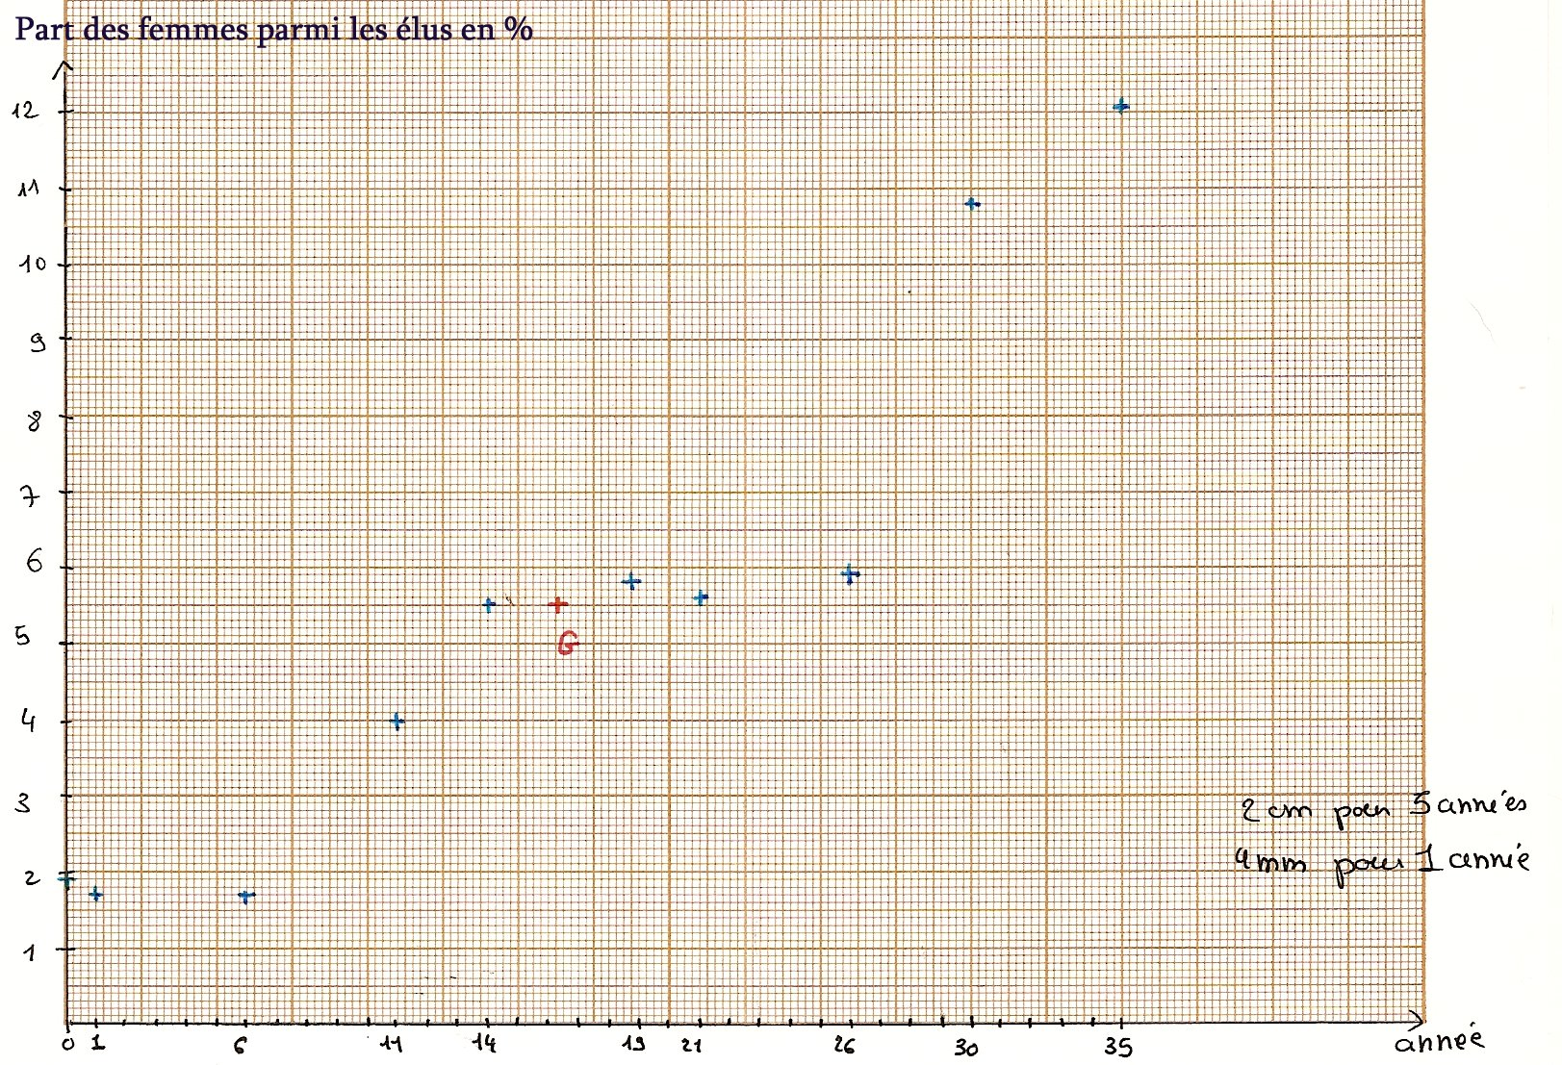

3) x_{G} = = 16,3
y_{G} = = 5,5 G ( 16,3 ; 5,5 )

N° 57 p 86 1) | Hommes | Femmes | Total
0 ≤ AC < 600 | 984 | 2132 | 3116
600 ≤ AC < 900 | 4092 | 5694 | 9786
900 ≤ AC | 6924 | 5174 | 12098
Total | 12 000 | 13 000 | 25 000

34,1 % de 12 000 = 0,341 × 12 000 = 4092 43,8 % de 13 000 = 0,438 × 13 000 = 5694

2) a) P(A) = = 0,12464 P(B) = = 0,52
Remarque : un « bon » énoncé de bac vous précisera sous quelle forme donner le résultat : valeur exacte décimale ou fractionnaire, ou valeur approchée tronquée ou arrondie en précisant le nombre de décimales.

b) A ∩ B = « La personne a un apport en calcium strictement inférieur à 600 mg/jour et c’est une femme »
$\overline{A}$ = « La personne a un apport en calcium supérieur ou égal à 600 mg/jour »

Rappel : tout ce qui n’est pas dans A est dans$\overline{A}$ et vice versa

c) P(A∩B) = ≈ 0,08528 P($\overline{A}$) = 1 − P(A) = 1 − 0,12464 = 0,87536
ou encore P($\overline{A}$) = = = 0,87536

3) $P_{\overline{A}}(B)=$
= = ≈0,497

Rappel : écrivez bien = quand il s’agit d’une valeur exacte et ≈ quand il s’agit d’une valeur approchée.

4) $P_{B}(\overline{A})=$ = = 0,836

N°11 p 102. f(x) = x² donc f’(x) = 2x et g(x) = x³ donc g’(x) = 3x²

Barème : l’énoncé ne précisait pas de justifier, seulement de corriger quand c’était faux. J’ai attribué 0,5 point par réponse VRAI/FAUX et 0,5 point pour chaque correction de réponse fausse. Donc si vous avez mal justifié une réponse « VRAI », vous n’êtes pas pénalisé.

1) VRAI car f’(x) = 2x et donc f’(-1) = 2×(-1) = -2

2) FAUX car g’(x) = 3x² donc g’(-2) = 3 × (-2)² = 3 × 4 = 12

3) VRAI car f’(x) = 2x donc f’(2) = 2×2 = 4

4) VRAI (parallèle et même confondue) car g’(0) = 3×0² = 0, le coefficient directeur de la tangente à Cg en son point d’abscisse 0 est donc 0. C’est pourquoi cette tangente est parallèle à l’axe des abscisses.

5) FAUX car g’(x) = 3x², donc g’(0) = 3×0² = 0
Ce contre-exemple prouve que l’affirmation est fausse

6) FAUX car f’(x) est strictement négatif pour tout x<0 : f’(x) = 2x, donc, si x<0, comme 2x<0, f’(x) < 0
Ici, vous pouvez donner un contre-exemple : par exemple, pour x = − 1, f(−1) = 2 × (−1) = − 2 < 0, donc l’affirmation est fausse.

7) VRAI : g’(x) = 3x² est toujours positif ou nul car pour tout x, x² ≥ 0 donc 3x²≥0
Ici, il ne suffit pas de donner un exemple pour prouver que l’affirmation est vraie : même en prenant 100 exemples où g’(x) est bien positif, cela ne prouve pas que c’est vrai dans pour tout x.

8) VRAI : f’(x) = 2x donc f’(0) = 2×0 = 0

